长春外国语学校2015-2016学年高一上学期期末考试
生物试卷（理科）
出题人：姜雪 审题人：刘艳萍
考生在答题前请认真阅读本注意事项及各题答题要求：
- 本试卷分第Ⅰ卷、第Ⅱ卷和答题卡，共4页。满分100分，考试用时80分钟。考
试结束后，请将答题卡卷交回，试题卷自己保存。
- 答题前，请您务必将自己的班级、姓名、学号、考号用0.5毫米黑色签字笔填写在
答题卡上。
- 作答非选择题必须用0.5毫米的黑色签字笔写在答题卡上的指定位置，在其它位置
作答一律无效。
4.保持答题卷清洁、完整，严禁使用涂改液和修正带。
第Ⅰ卷（单项选择题，每空1.5分，共60分。）
- 下列有关原核细胞和真核细胞的叙述中，错误的是
A．原核细胞细胞膜的化学成分及结构和真核细胞相似
B．蓝藻和水绵细胞中都含有核糖体
C．它们都有染色体
D．最大的区别是原核细胞没有由核膜包围的细胞核
- 实验测得小麦、大豆、花生三种生物干种子中三大类有机物含量图。下列相关叙述正确的是
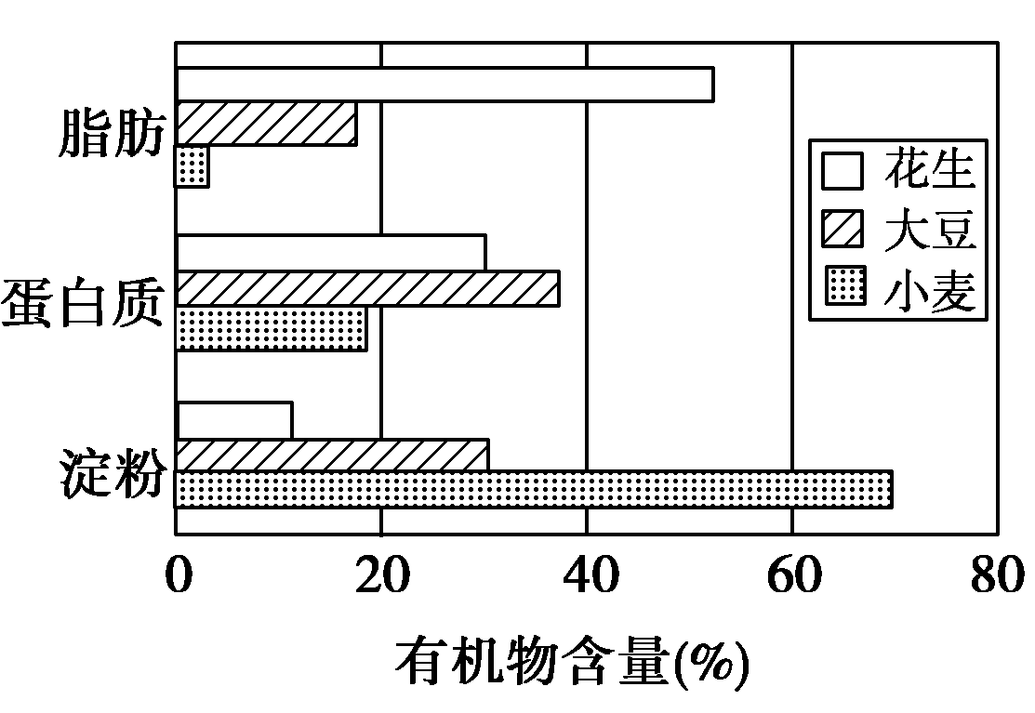
A．由图可知小麦种子中还原糖含量最高
B．选用花生检验细胞中有脂肪存在时需要使用显微镜
C．使用双缩脲试剂检测大豆组织样液中存在蛋白质时需要
加热
D．萌发时相同质量的三种种子需要的O₂量相同

3. 沙漠中生长的植物,细胞中含量最多的成分是
A．蛋白质 B．核酸 C．脂肪 D．水
4. 蛋白质和肽链的主要差别在于蛋白质
A．包含的氨基酸数目 B．能否分解成氨基酸
C．相对分子质量大 D．有复杂的空间结构
5. 下列关于蛋白质的叙述错误的是
A．各种蛋白质的基本组成单位都是氨基酸 B．生物生命活动离不开蛋白质
C．蛋白质是构成细胞和生物体的重要物质 D．组成每种蛋白质的氨基酸都有20种
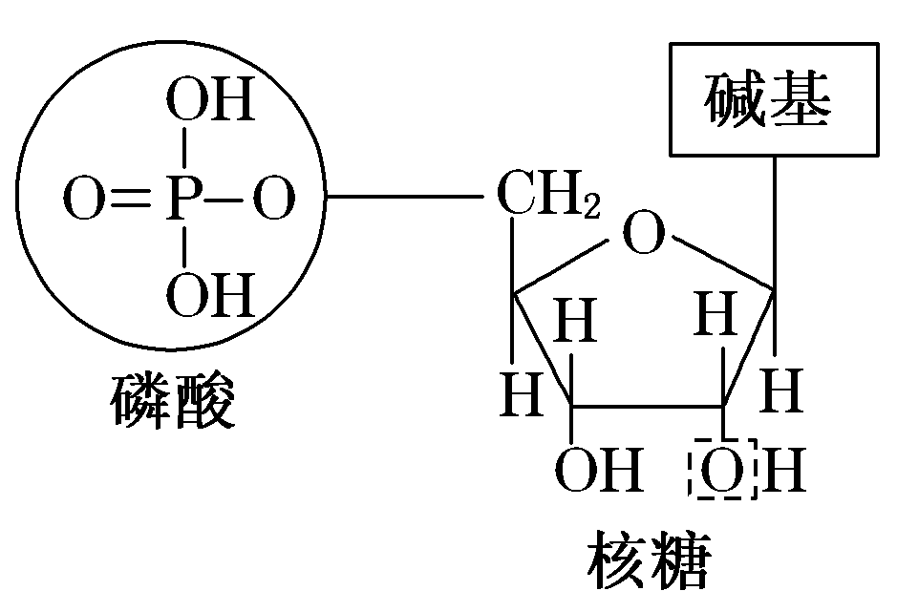
- 下图表示某种大分子物质的基本单位，关于它的叙述错误的是
A．该物质是核糖核苷酸
B．该物质含有C、H、O、N、P等元素
C．在HIV病毒中找不到这种物质
D．该物质形成的大分子是RNA，它主要分布在细胞质中
7. 下列关于细胞中无机物的叙述，错误的是
A．镁是构成植物体叶绿素的必需成分，缺镁不影响光合作用
B．水既是细胞内良好的溶剂，又是生物体内物质运输的主要介质
C．无机盐对维持细胞和生物体的生命活动等有重要作用
D．细胞中的水可分为自由水和结合水
8. 下列哪项是淀粉、纤维素和糖原的共同特征
A．都是细胞内贮存能量的主要物质 B．都含有C、H、O、N四种元素
C．都共同存在于动植物细胞中 D．组成它们的基本结构单体都是葡萄糖
9. 细胞膜的主要组成成分为
A．脂质和多糖 B．脂肪和蛋白质 C．固醇和蛋白质 D．磷脂和蛋白质
10. 下列哪一项不属于细胞膜的功能
A．将细胞与环境分隔开 B．控制物质进出细胞
C．进行细胞间的信息交流 D．可合成能源物质
11. 在豌豆叶肉细胞和人表皮细胞中共有的细胞器是
A．叶绿体、线粒体和中心体 B．叶绿体、线粒体和高尔基体
C．线粒体、内质和核糖体 D．线粒体、液泡和核糖体
12. 真核细胞内不具有膜结构的细胞器是
A．线粒体和内质 B．叶绿体和线粒体
C．中心体和核糖体 D．内质和高尔基体
13. 细胞中含有多种水解酶，被称为的“消化车间”的细胞器是
A．液泡 B．高尔基体 C．核糖体 D．溶酶体
14. 细胞核内行使遗传功能的结构是
A．核膜 B．核仁 C．染色质 D．核孔
15. 一个成熟的植物细胞，它的原生质层主要包括
A．细胞膜、核膜和这两层膜之间的细胞质
B．细胞膜、液泡膜以及这两层膜之间的细胞质
C．细胞膜和液泡膜之间的细胞质
D．细胞壁、液泡膜以及它们之间的细胞质
16. 构成生物膜的基本支架是
A．蛋白质 B．磷脂单分子层 C．磷脂双分子层 D．糖蛋白
17. 甘油、氧气、二氧化碳等物质出入细胞的方式是
A．渗透作用 B．自由扩散 C．主动运输 D．胞吞和胞吐
18. 植物细胞能保持较固定的形态，这主要是由于存在着
A．细胞膜 B．细胞壁 C．细胞核 D．液泡
19. 细胞质基质、线粒体基质、叶绿体基质的
A．功能及所含有机化合物都相同 B．功能及所含有机化合物都不同
C．功能相同所含有机化合物不同 D．功能不同所含有机化合物相同
20. 在洋葱根尖分生区细胞中，具两层膜结构的是
A．细胞膜、叶绿体 B．细胞膜、液泡
C．线粒体、叶绿体 D．细胞核、线粒体
- 下列有关酶的叙述中正确的是
A．酶只有在细胞内起催化作用 B．高温和低温都会使酶永久失活
C．酶在4℃左右时空间结构保持稳定 D．合成ATP与分解ATP的酶相同
- 酶具有极强的催化功能，其原因是
A．降低了反应物分子的自由能 B．降低了反应物分子的活化能
C．提高了反应物分子的活化能 D．增加了反应物之间的接触面积
23. 下图表示某反应物剩余量随pH及温度的变化情况，正确的是
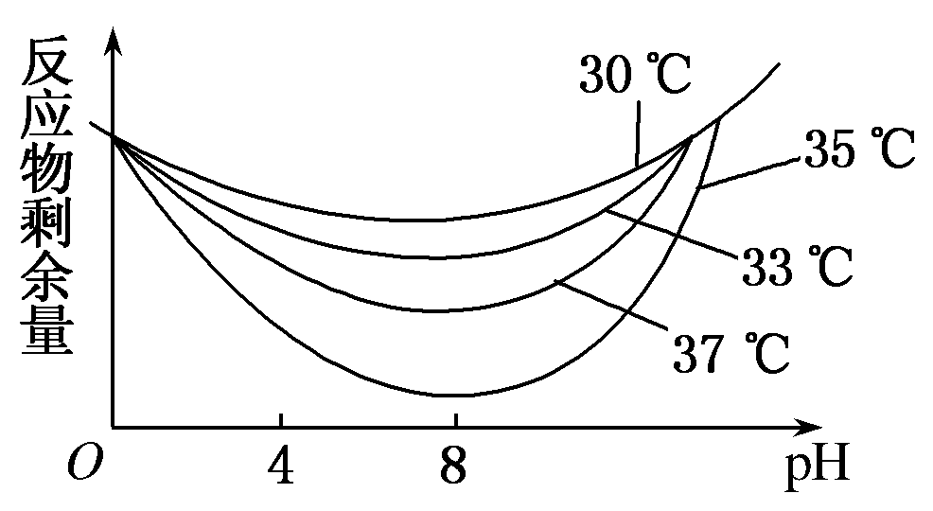
A．该酶的最适温度是37℃
B．随着pH的升高，酶的活性先降低后增大
C．随着温度的升高，酶的最适pH不变
D．随着温度的升高，酶的活性逐渐降低

- 生物体内既能贮存能量，又能为生命活动直接提供能量的物质是
A．葡萄糖 B．糖原 C．三磷酸腺苷 D．脂肪
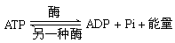
- 关于 的反应叙述不正确的是

A．上述反应过程中存在着能量的释放和贮存
B．这一反应无休止地在活细胞中进行
C．这一过程保证了生命活动的顺利进行
D．所有生物体内ADP转变成ATP所需能量都来自呼吸作用
26. ATP分子简式和18个ATP所具有的高能磷酸键数目分别是
A．A～P～P～P和18个 B．A—P～P～P和36个
C．A～P～P和36个 D．A～P～P～P和54个

27. 下列关于细胞呼吸的说法中，不正确的是 （ ）
A．细胞呼吸是重要的放能反应
B．细胞呼吸是细胞中有机物的一系列氧化分解过程
C．细胞呼吸是细胞与环境间的气体交换
D．细胞呼吸是细胞内有机物“缓慢燃烧”的过程
28. 关于有氧呼吸的叙述,错误的是
A．主要在线粒体内进行 B．释放出的能量较多
C．产物为二氧化碳、酒精或乳酸 D．与无氧呼吸的全过程不完全相同
29. 人体红细胞产生ATP的部位、所需ATP的来源、主要呼吸类型分别是
A．线粒体；葡萄糖；有氧呼吸 B．细胞质基质；葡萄糖；无氧呼吸
C．线粒体；乳酸；有氧呼吸 D．细胞质基质；乳酸；无氧呼吸
30. 把青蛙和小白鼠从 25℃的温室中移到 5℃的环境中，这两种生物的需氧量变化是
A. 两种动物的需氧量都减少 B. 两种动物的需氧量都增加
C. 青蛙的需氧量减少，小白鼠的需氧量增加 D. 青蛙的需氧量增加，小白鼠的需氧量减少
- 水稻叶肉细胞中的DNA存在于
- 细胞核、叶绿体和高尔基体 B．线粒体、叶绿体和细胞核
C．内质、线粒体和细胞核 D．细胞核、核糖体和线粒体
- 下列关于叶绿体的叙述，正确的是
A．叶绿体中的色素分布在外膜和内膜上
B．叶绿体中的色素分布在类囊体的薄膜上
C．光合作用的酶只分布在外膜、内膜和基粒上
D．光合作用的酶只分布在叶绿体的基质中
- 利用新鲜的菠菜叶进行“叶绿体中色素的提取和分离”的实验，滤液经层析后，色素带在滤纸
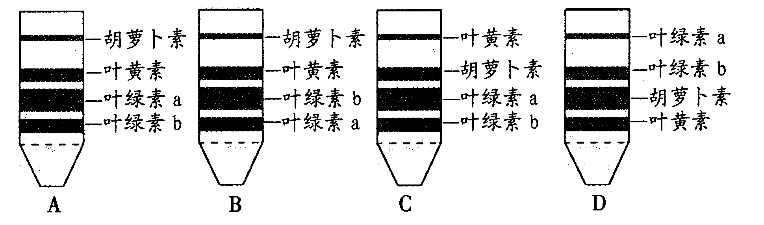
条上的分布顺序是

34. 科学家用含有¹⁴C的二氧化碳来追踪光合作用中的碳原子，这种转移途径是
A．二氧化碳→叶绿素→ADP B．二氧化碳→叶绿素→ATP
C．二氧化碳→乙醇→糖类 D．二氧化碳→三碳化合物→糖类
35．光合作用的光反应为暗反应提供了
A．［H］和ADP B．O₂和ATP C．［H］和ATP D．O₂和ADP
36．关于有氧呼吸的特点（与无氧呼吸相比），下列表述中不正确的是
A．需要多种酶参与 B．释放二氧化碳
C．分解有机物不彻底 D．生成大量的ATP
- 食品保鲜必须保持食品的品质不变、色泽鲜艳、保持原有的风味。目前，人们常采用保鲜膜来
保存食品，其原理是
A．膜内食品与空气隔绝，停止呼吸，有机物不再分解
B．使用保鲜膜可降低蔬菜、水果的细胞呼吸，减少有机物的分解
C．保鲜膜具有杀菌作用，使蔬菜、水果不会腐败
D．上述B、C说法都对
38．马铃薯块茎内部的细胞很容易处于缺氧状态，此时，细胞的呼吸产物是
A．乳酸和CO₂ B．酒精和CO₂ C．水和CO₂ D．乳酸
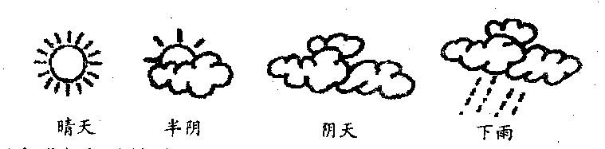
39．对于绿色植物来说，在下图所示的4种条件下，哪一种生理活动可以在这4种条件下持续进行

A．光合作用 B．细胞呼吸 C．渗透吸水 D．水分运输
40．高等植物体内产生ATP的生理过程有
A．呼吸作用、渗透作用 B．呼吸作用、蒸腾作用
C．光合作用、主动运输 D．光合作用、呼吸作用

第Ⅱ卷（非选择题，每空1分，共40分。）
41. 下图为植物细胞亚显微结构示意图，请据图回答下列问题：（14分）
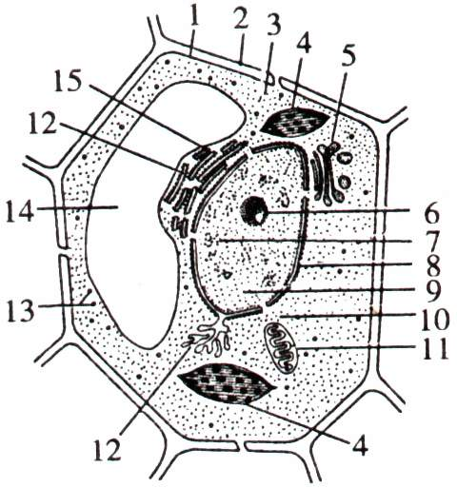

- 此图属于 (填“高等植物”“低等植物”或“动物”)，因为该细胞不具
有 。
（2）图中“1”是 ，它的功能特性是 。
（3）植物细胞的“养料制造车间”是[ ] 。
（4）有氧呼吸的主要场所是 。
（5）蛋白质合成的场所是[ ] 。
（6） 是“消化车间”，内含多种水解酶。
（7）细胞内蛋白质合成和加工，以及脂质合成的“车间”是[ ] 。
（8）细胞壁的主要成分是 和 。

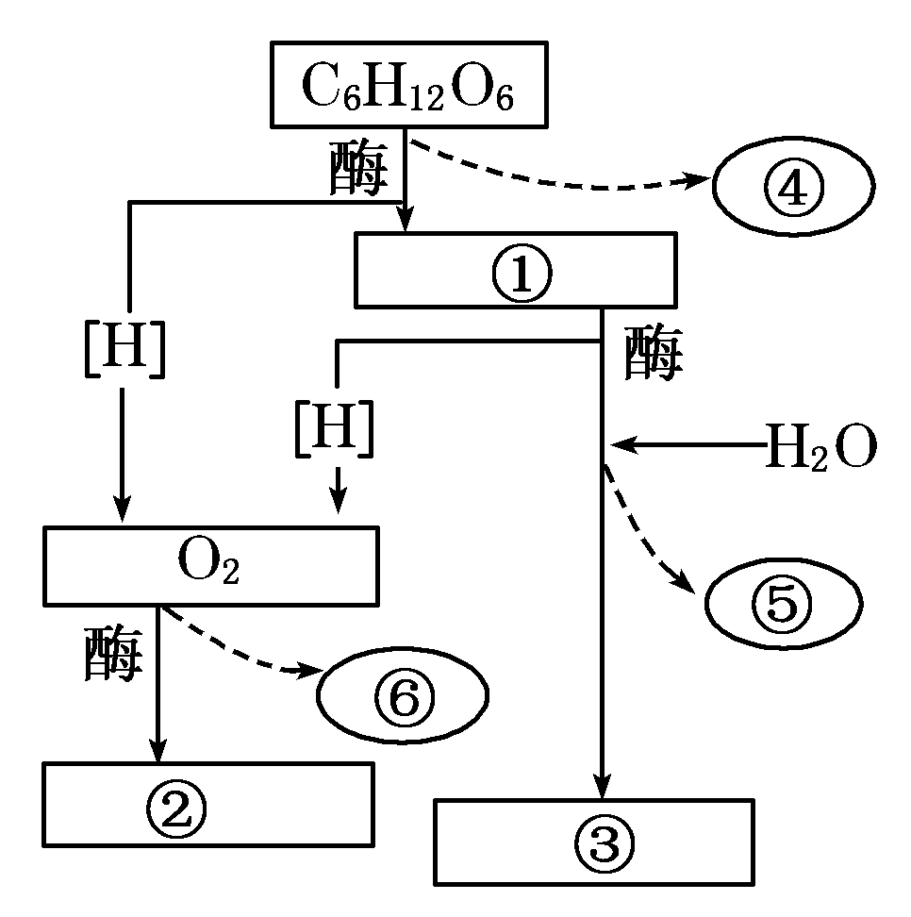
42. 下图是有氧呼吸过程图解，请依图回答问题。（12分）
（1）写出①、②、③所代表的物质名称。
① ，② ，③ 。
- 写出④、⑤、⑥所代表的能量的多少。(“大量能量”或“少
量能量”)。
④ ，⑤ ，⑥ 。
- 有氧呼吸的主要场所是 ，进入该场所的呼吸
底物是 。
- 人体内血红蛋白携带的O₂进入组织细胞的线粒体内至少要通过 层生物膜。
（5）如果O₂供应不足，则人体内C₆H₁₂O₆的分解产物是 ，释放的能量 ，反应场所
是 。
43. 下图是绿色植物光合作用过程图解，请据图回答。（9分）
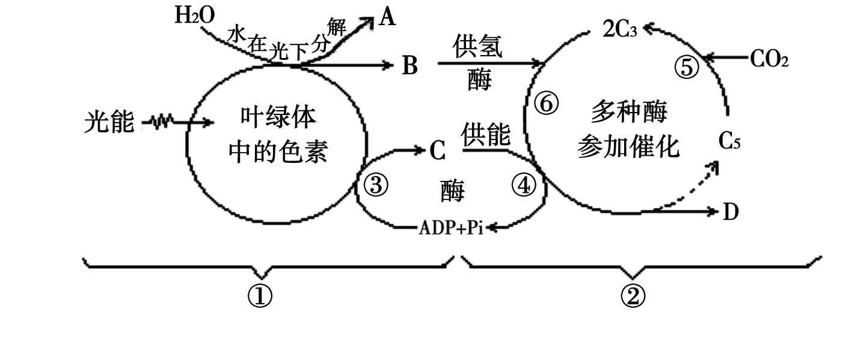
（1）图中A、B、C所示的物质分别是 、 、 。
（2）过程⑤表示CO₂与C₅化合物结合的过程，称为CO₂的 ，⑥是指 。
（3）根据是否需要光能，光合作用过程分为图中的①、②两个阶段，其中阶段①称为 ，
②称为 。
- 叶绿体中吸收光能的物质主要是 ，在光合作用过程中，光能最终转化成稳
定的化学能储藏在 （填图中字母）中。

- 分别用红色和绿色荧光染料标记小鼠细胞膜和人细胞膜表面的蛋白质。将两类细胞融合成一个
细胞时，其一半呈绿色，一半呈红色。在37℃下保温40分钟后，融合细胞上的两种荧光点呈均
匀分布，如图所示，请根据图回答问题：（5分）
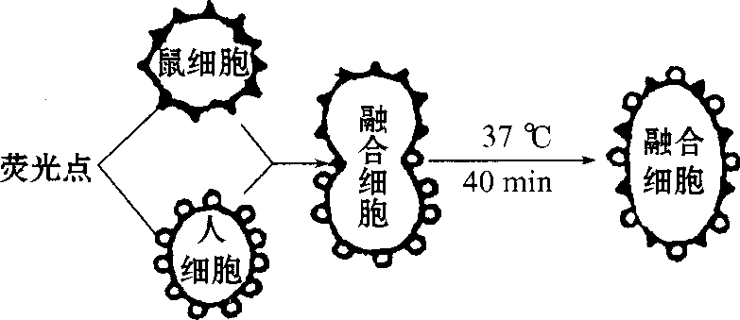

（1）细胞膜的主要成分是 和 。
（2）两种荧光点呈均匀分布的原因是 。
（3）上述实验证明了细胞膜具有 。
（4）当温度在10℃时，发现细胞融合的速度远比在37℃下融合的速度慢。这证明了
。

参考答案
选择题：（每题1.5分，共60分。）
1 | 2 | 3 | 4 | 5 | 6 | 7 | 8 | 9 | 10
C | B | D | D | D | D | A | D | D | D
11 | 12 | 13 | 14 | 15 | 16 | 17 | 18 | 19 | 20
C | C | D | C | B | C | B | B | B | D
21 | 22 | 23 | 24 | 25 | 26 | 27 | 28 | 29 | 30
C | B | C | C | D | B | C | C | B | C
31 | 32 | 33 | 34 | 35 | 36 | 37 | 38 | 39 | 40
B | B | A | D | C | C | B | D | B | D

41、(14分)
（1）高等植物 中心体 （2）细胞膜 选择透过性
（3）【4】叶绿体 （4）线粒体 （5）【13】核糖体
（6）溶酶体 （7）【12】内质 （8）纤维素 果胶
42、（12分）
（1）丙酮酸 水（H₂O） 二氧化碳（CO₂）
（2）少量能量 少量能量 大量能量
（3）线粒体 丙酮酸 （4）6
（5）乳酸 很少 细胞质基质
43、（9分）
（1）O₂ [H] ATP
（2）CO₂固定 C₃还原
（3）光反应 暗反应
（4）色素 D
44、（5分）
（1）磷脂 蛋白质
（2）蛋白质是可以运动的
（3）流动性
（4）细胞膜的流动受温度影响

